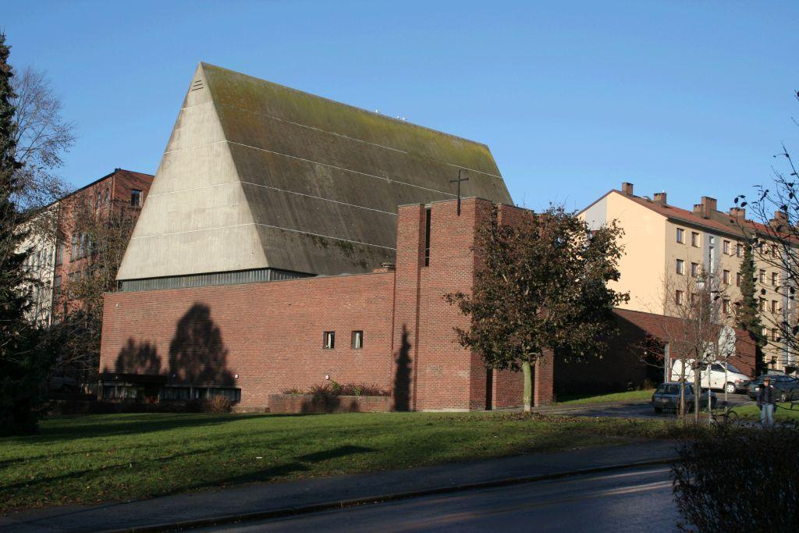

Torshov og Lilleborg menighetsråd
2017

Innkalling til møte i menighetsrådet
torsdag 16. mars 2017 kl.18:00-20:00
i møterommet i Lilleborg kirke.

Innkallingen går til alle medlemmer og varamedlemmer i Torshov og Lilleborg menighet.
Forfall meldes snarest, senest dagen før møtet kl 10.00, til daglig leder på tlf 23629212 eller ed549@kirken.no
Åpning og servering: Grethe Ryen

Torshov og Lilleborg menighetsråd, Saksliste

Sak MR 21/17 Godkjenning av innkalling og dagsorden

Forslag til vedtak: Innkallingen godkjennes.

Sak MR 22/17 Godkjenning av protokoll for menighetsrådsmøtet 08.02.2017

Saksdokument: Protokoll fra møtet 08.02.2017

Forslag til vedtak: Protokollen godkjennes.

Sak MR 23/17 Årsmelding 2016
Evt andre saker til årsmøtet diskuteres i møtet.
Saksdokument: Forslag til årsmelding ettersendes.

Forslag til vedtak: Årsmelding 2016 legges fram til menighetens årsmøtet 23.
april. Menighetrådets leder leder årsmøtet.

Sak MR 24/17 Innkjøp av beachflagg
Saksdokument: http://rollupeksperten.no/product/beachflagg-quill-4

Forslag til vedtak: Det kjøpes inn to stk beachflagg med påtrykk menighetens logo. Høyde 2 meter, modell guill 4 med fot. Pris inntil kr 2700,- inkl mva.

Sak MR 25/17 Innkjøp av nytt vaffeljern
Saksdokument: http://www.elkjop.no/product/hjem-og-husholdning/kjokkenapparater/WAS623BELL/wilfa-vaffeljern-was-623-bell

Forslag til vedtak: Det kjøpes inn et nytt vaffeljern. Pris inntil kr 600,- inkl mva

Sak MR 26/17 Deltakelse på møtet mellom menighetsrådene og bispedømmerådet

Forslag til vedtak: Kari Jordheim og Arne Holen deltar fra Torshov og Lilleborg menighet.

Sak MR 27/17 Stand for distribusjon av påskemagasinet
Det vises til sak MR 15/2017 i sakens anledning.

Forslag til vedtak: Det diskuteres i møtet når, hvor og hvem som kan stå på stand for å distribuere påskemagasinet.

Sak MR 28/17 Besøk av prosten på møte i menighetsrådet 11. mai

Forslag til vedtak: Det diskuteres i møtet hva vi ønsker å ta opp med prosten.

Sak MR 29/17 Utsettelse av AU og MR i juni
Pga biskopevalget er det ønskelig at møtene i arbeidsutvalget og i menighetsrådet utsettes en uke hver i juni.

Forslag til vedtak: Arbeidsutvalget flyttes til 14. juni. Menighetsrådet flyttes til 21. juni.

Sak MR 30/17 Orienteringssaker
- Orientering fra fellesrådet
- Orientering om vennskapsmenighetene
      - Sør-Sudan
      - Jerusalem
- Orientering fra stab
      - Vår andre diakonstilling
      - Prestestillingene våre
      - Matheisen i Torshov kirke repareres
- Prostiets påskemagasin for Torshov og Lilleborg menighet
  - Påskens gudstjenester
  - Kristi himmelfartsdag
  - 1. mai
  - Nytt tak på Lilleborg kirke
  - Nytt barnekor
- Orientering fra trosopplæringsleder
- Barnesang i gang med korprosjekt frem til jazzmessen. Invitasjon til medlemmer 4 år i fjor, facebook-gruppe med påmelding. Pilotprosjekt. Flere tar kontakt på FB og mail.
- Kode B avlyst i første runde, ingen påmeldinger. Vi forsøker igjen 10. mars, men innser at vi må tenke nytt. Konseptet har ligget brakk 1,5 år og manglet kontinuerlig kontakt.
- Familiespeideren skal på ny tur søndag 5. mars.
- Overført kr 23.000 fra fjorårets mindreforbruk. Prioriteres til en større Luther-markering i august sammen med 10 års dåpsdag, i tillegg til God natt-konsert til høsten.
- Trosopplæringsleder har hatt rapportsamtale med bispedømmekontoret, mest om revidering av plan. Arbeidet starter i løpet av våren med et aktivt utvalg (TRU). Planen skal bli et bruksverktøy, og retningslinjene er endret: Barnets opplevelser i fokus. Hvordan nå tweens-gruppa hvor vi har et hull.
- Orientering om rehabilitering i Lilleborg kirke
  - Taket
  - Atriet
- Mva refusjon kr 62.810
- Foreløpig regnskap 2016: mindreforbruk kr 82.630
- Offerkonvolutt 15. jan forsvunnet

Forslag til vedtak: Orienteringene tas til etterretning.

